**Саульский Антон Иоаннов (Saulski Antoni)**

29 марта 1806 г – крещение (НИАБ 937-4-32, лист 13, №9/1806-р).

**НИАБ 937-4-32:** Лист 13. **Метрическая запись №9/1806-р.**

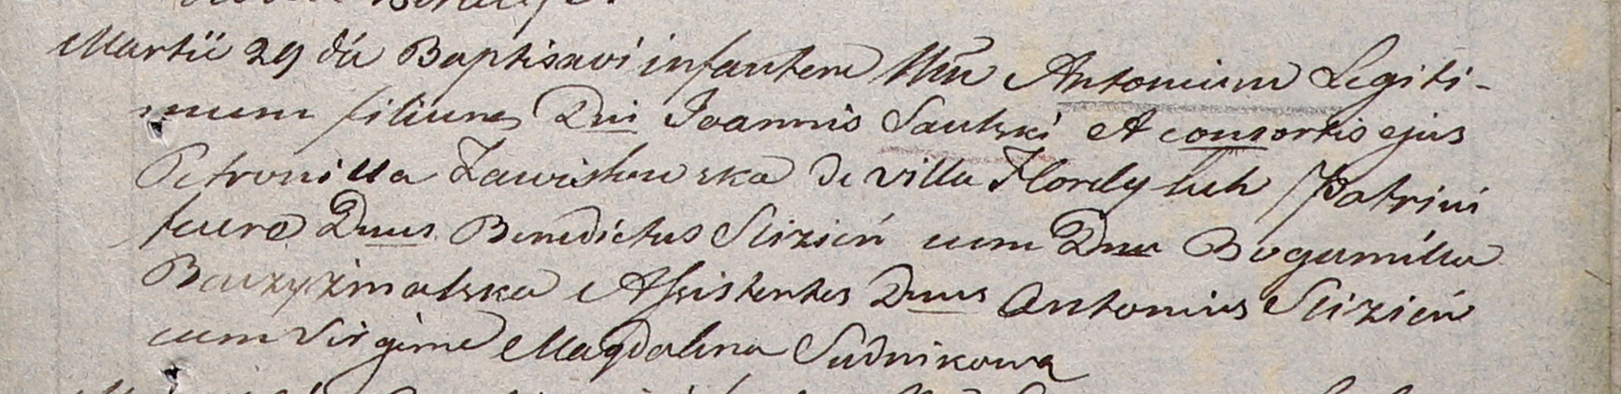

Дедиловичский костел Наисвятейшего Сердца Иисуса. 29 марта 1806 года. Метрическая запись о крещении.

Saulski Antoni – сын шляхтичей с деревни [двора] Горелый Луг.

Saulski Joann – отец.

Saulska Petronilla z Zawiszewskich – мать.

Slizień Benedictus – крестный отец, шляхтич.

Baczyzmalska Bogumiłła – крестная мать, шляхтянка.

Slizień Antoni - ассистент, шляхтич.

Sudnikowa Magdalena - ассистентка, девица.

Linhart Hiacinthus – ксёндз.